РЕКОМЕНДАЦИИ
по настройке рабочего места для работы в ГИИС «Электронный бюджет» с использованием Операционной системы ГосЛинукс 7.1 (Дистрибутив goslinux-7.1-20180801.0-Everything-x86_64-DVD1).
При установке ОС в настройках пакетов выбран вариант рабочего места ФССП ОВС с выбором всех пакетов всех групп в правой части установщика.
- Скачать:
Chromium-gost версии 86.0.4240.75:
https://github.com/deemru/chromium-gost/releases/download/86.0.4240.75/chromium-gost-86.0.4240.75-linux-amd64.rpm
Крипто Про CSP 4.0 9963
https://www.cryptopro.ru/sites/default/files/private/csp/40/9963/linux-amd64.tgz
КриптоПро ЭЦП Browser plug-in https://www.cryptopro.ru/sites/default/files/products/cades/current_release_2_0/cades_linux_amd64.tar.gz
Расширение для браузера
https://www.cryptopro.ru/sites/default/files/products/cades/extensions/iifchhfnnmpdbibifmljnfjhpififfog_main.crx
- Установить:
Chromium-gost
Ставится с пропуском зависимостей, т.к. не хватает пакета liberation-fonts.
Устанавливается Крипто Про:
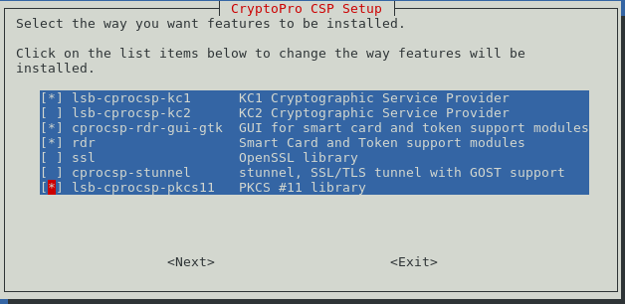
Далее ставится cprocsp-rdr-rutoken-64-4.0.9963-5.x86_64.rpm и ifd-rutokens-1.0.1-1.x86_64.rpm из дистрибутива, и удаляется lsb-cprocsp-ca-certs-4.0.9963-5.noarch.rpm.
Устанавливается cades
Далее устанавливаются сертификаты.
http://crl.roskazna.ru/crl/Корневой%20сертификат%20ГУЦ%20ГОСТ%202012.crt в хранилище mroot
http://crl.roskazna.ru/crl/Подчиненный%20сертификат%20УЦ%20ФК%20от%2005.02.2020.crt в хранилище mca
Проверяется работа плагина Крипто Про ЭЦП Browser plug-in на https://www.cryptopro.ru/sites/default/files/products/cades/demopage/cades_bes_sample.html
Осуществляется вход в ГИИС «Электронный бюджет» по ссылке https://lk.budget.gov.ru (на скринах адрес тестового стенда)
Необходимо создать и подписать документ.
